4)
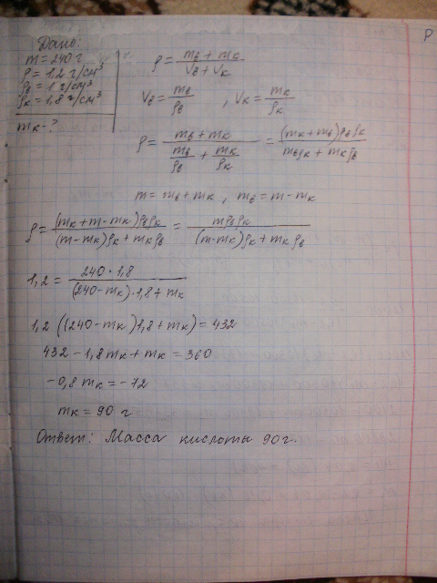
5)
Получается плотность железа 7,87 г/см3, а алюминия - 2, 70 г/см3.
1) 7,87-2,70=5, 17 (г) - разница масс одного кубического сантиметра железа и алюминия.
2) 12,75 / 5,17 = 2,46615 (см3) - объём деталей.
3) 2,46615 * 7,87 = 19,41 (г) - масса железной детали.
4) 2,46615 * 2,70 = 6,66 (г) - масса алюминевой детали.

6)
m1=2.92 кг
m2=1.13 кг
p1=7300 кг/ м куб
p2=11300 кг/ м куб
V1=m1/p1=2.92/7300=0.0004 м куб
V2=m2/p2=1.13/11300=0.0001 м куб
V3=V1+V2=0.0005 м куб
m3=m1+m2=4.05 кг
p3=m3/V3=8100 кг/м куб
Ответ: г (8100 кг/м куб)

7)
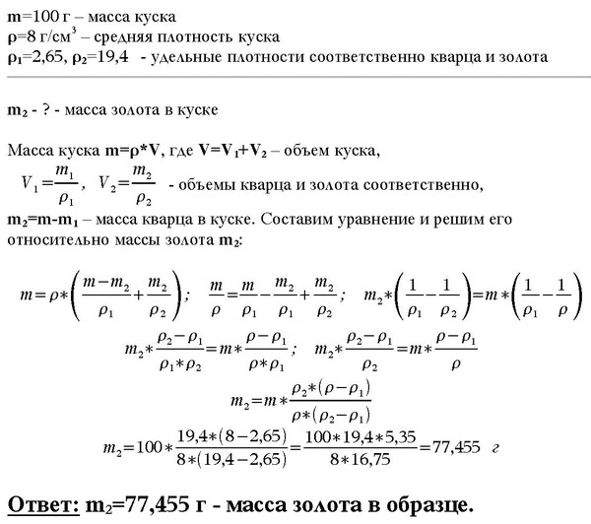

8)
Дано
pв=1г/см3
pм=0,9 г/см3
V - объем сосуда
m1=25 г
m2=26 г
pт- ? ( плотность тела)
1) pв*V+m1=pв*(V-Vт)+pт*Vт
2) pм*V+m2=pм*(V-Vт)+pт*Vт
вычтем из уравнения 1) уравнение 2)
(pв-pм)*Vт=m2-m1
Vт=(m2-m1)/(pв-pм)=1/0,1=10 cм3
Из 1) уравнения m1+pв*Vт=pт*Vт
pт=(m1+pв*Vт)/Vт=(25+10)/10=3,5 г/см3
Ответ плотность сплава тела pт=3,5 г/см3

